Angepasstheiten Energiehaushalt Bsp. Vögel - Vogelzug

- Blick in den Bildungsplan
3.1.4 (12) die jahreszeitlich bedingten Angepasstheiten von heimischen Tieren in Bezug auf den Energiehaushalt erklären (zum Beispiel Fellwechsel, Winterspeck, Winterruhe, Winterschlaf, Kältestarre, Vogelzug)
- 2.2 (4) Zusammenhänge zwischen Alltagssituationen und naturwissenschaftlichen und technischen Sachverhalten herstellen
- 2.2 (5) Sachverhalte adressatengerecht präsentieren
- 2.2 (6) relevante Informationen aus Sach- oder Alltagstexten und aus grafischen Darstellungen in angemessener Fachsprache strukturiert wiedergeben

- Blick auf die Organisation von BNT
Beispiel „integrative Organisation - 3+3“:
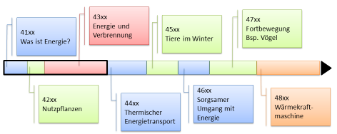
Energiehaushalt
Bsp. Vogelzug

Beispiel „klassische Organisation – 4+2“
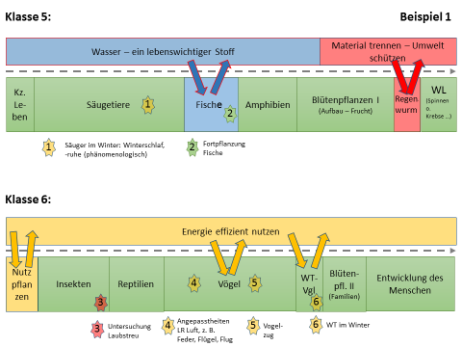
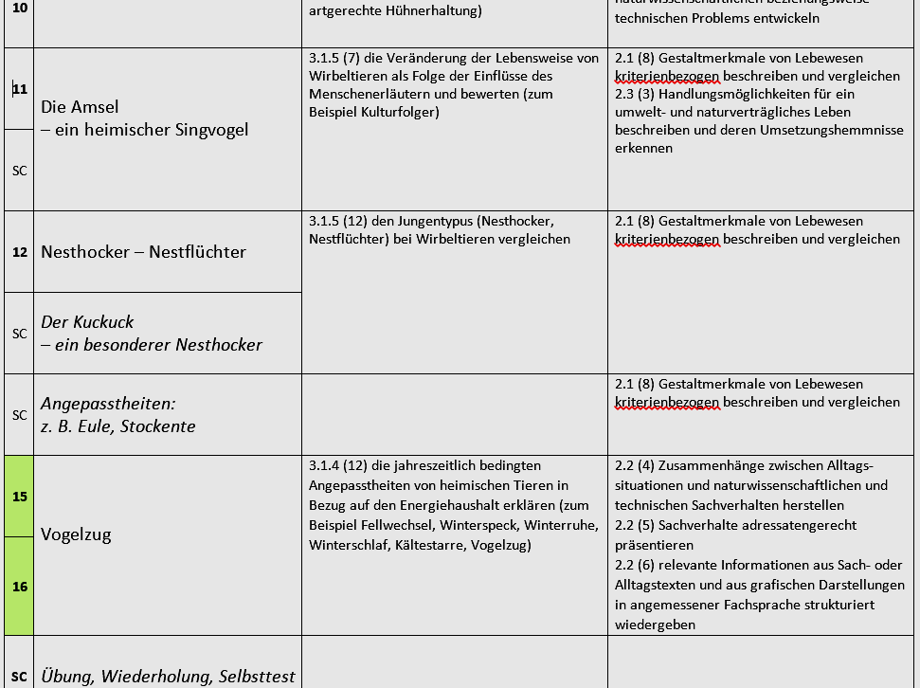
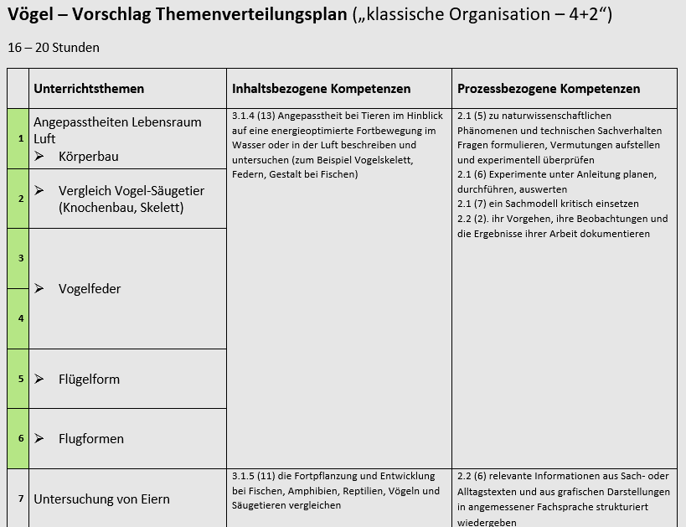
(vgl. 4701_voegel_themenplan_bio.docx)

(vgl. 4702_gelenkstellen_bio-nt.pptx)
- Vorbemerkungen
Der hier vorgestellte Teilaspekt des Kapitels Vögel, die jahreszeitlich bedingten Angepasstheiten von heimischen Tieren in Bezug auf den Energiehaushalt am Beispiel des Vogelzugs, kann beispielsweise am Ende des Kapitels Vögel stehen. Davor sollten im NT-Teil bereits der Energiebegriff, Energieübertragungsketten und thermischer Energietransport besprochen sein. Das Fortziehen ist eine Strategie mit der Tiere auf ungünstige Bedingungen im Winter reagieren. Sie sollte mit anderen tierlichen Strategien und dem Kapitel Wärmedämmung in der Technik verknüpft werden. Dies ist im klassischen BNT-Organisationsmodell (4+2) als auch im integrativen BNT-Organisationsmodell (3+3) zu berücksichtigen (vgl. II. Blick auf die Organisation von BNT).
Die Materialien zum Vogelzug stellen eine Weiterentwicklung der ZPG-Biologie-2011-Materialien zum Kapitel Vögel dar. Insbesondere die Energieaspekte wurden fächerintegrativ geschärft und mit den übrigen Aspekten der Bildungsplan-Kapitel 3.1.4 Energie effizient nutzen und 3.1.5 Wirbeltiere vernetzt. Für die Durchführung des Aspekts der Vogelzug müssen ca. 2 Unterrichtsstunden veranschlagt werden.
Die Materialien können sowohl im klassisch lehrergesteuerten Unterricht als auch im schülerzentrierten Unterricht oder in unterschiedlichen Mischformen eingesetzt werden. (Ein Beispiel für einen Unterrichtsverlaufsplan ist unter https://lehrerfortbildung-bw.de/u_matnatech/bio/gym/bp2004/fb3/2_klasse5_6/ hinterlegt.) Durch die Handlungsorientierung soll die Eigenständigkeit der SuS gestärkt werden.
Die Materialien ermöglichen z. B. durch Zusatzangebote und gestufte Hilfen eine Individualisierung und Differenzierung. Im schülerzentrierten Einsatz ist zudem die Berücksichtigung von unterschiedlichem Lerntempo der SuS und die eigenständige Wahl der Sozialform möglich.
Formatives Arbeiten wird exemplarisch an der Clicker-Frage zum Vogelzug aufgezeigt. Hier ist auch Vorwissen aus der Unterrichtssequenz energieoptimierte Fortbewegung notwendig. Zudem können differenzierende Zusatzangebote ebenfalls zum formativen Arbeiten genutzt werden.

- Medientipps

Der Einsatz von Medien kann SuS bei der Erarbeitung und Festigung von Neuem unterstützen. Die Liste erhebt keinen Anspruch auf Vollständigkeit. Etliche Produktionen sind über SESAM online verfügbar. Bitte beachten Sie die Gesamtübersicht der Medientipps im Dokument 4703_voegel_medien-tipps.docx.

Unterwegs mit den Zugvögeln
ca. 15 min f, D 2015, Verleihnummer: 4673826 (DVD-Video)
Der Vogelzug ist ein altbekanntes Schauspiel, das im Frühjahr und im Herbst am Himmel zu beobachten ist. Beeindruckende Bilder stellen Störche, Kraniche, unterschiedliche Gänsearten und Stare auf dem Vogelzug vor. Dabei werden die Fragen geklärt, warum manche Vogelarten ziehen und andere nicht, welche Strecken die Zugvögel zurücklegen, welchen Gefahren sie ausgesetzt sind und in welche Regionen der Welt diese Vögel ziehen. Außerdem geht der Film auf die unterschiedlichen Formen der Orientierung ein, die die Zugvögel nutzen, um ihr Ziel zu erreichen. Nahaufnahmen zeigen den Vogelflug in seinen unterschiedlichen Formen und begleiten die Tiere auf ihrer Reise durch die Lüfte. Zusatzmaterial: Filmclips; Schaubilder; Fotos; Arbeitsblätter; Texte, Texttafeln; Interaktive Arbeitsblätter.

Die Reise der Störche
90 min f, D 2006, Verleihnummer: 4655210 (DVD-Video)
Wie der Wechsel der Jahreszeiten sind Zugvögel ein alljährlich wiederkehrendes Symbol für den Kreislauf der Natur. 11.000 Kilometer fliegen die Weißstörche der Sonne entgegen in ihr afrikanisches Winterquartier. Ein Team ist ihrer Spur gefolgt und hat Bilder aufgenommen - zum Teil mit Spezialkameras direkt vom Rücken der Störche oder aus Ultraleichtflugzeugen. Überall, wo sich die Störche zur Rast niederlassen, leben auch Menschen, von denen manche die Vögel schon sehnsüchtig erwarten. Über Staats-, Völker- und Religionsgrenzen hinweg schlagen die Störche Brücken, die sich sonst kaum eröffnen. Zusatzmaterial: Bildergalerien.

Das Vogeljahr
Dauer: 16:39 min f; Produktionsjahr: 2013; Verleihnummer: 4669871 (DVD-Video)
Das Leben der Vögel ist in großem Maße von den Jahreszeiten geprägt. Bestimmte Vögel bleiben das ganze Jahr über in Deutschland. Im Winter kann beobachtet werden, wie sie der Kälte und dem Nahrungsmangel trotzen. Im Frühjahr kehren die Vögel, die den Winter im Süden verbracht haben, zurück. Aufnahmen zeigen Vögel bei der Balz, der Brut und der Jungenaufzucht. Jetzt gibt es für alle genügend Futter - genauso wie im Sommer, wo das Verhalten der Jungvögel gut beobachtet werden kann. Im Herbst sammeln sich bestimmte Vögel in Schwärmen, um gemeinsam in den Süden zu ziehen. Die Vögel, die hier bleiben, müssen wieder mit den harten winterlichen Bedingungen zurechtkommen. Das Vogeljahr beginnt von Neuem. Diese Mediensammlung enthält Film- und Zusatzmaterial.

Lebenskünstler Vögel - Überleben in der kalten Jahreszeit

Dauer: 22 min f, Produktionsjahr: 1996, Verleihnummer: 4600083 (DVD-Video)
Ob im Frühjahr, Sommer oder Winter - Vögel sind immer in unserer Nähe. Der Winter aber stellt die Vögel vor besondere Probleme, denn Nahrung wird knapp. Die Zugvögel ziehen deswegen in den Süden, die Standvögel und Wintergäste aber versuchen den Winter in unseren Breiten zu überstehen. Wann darf der Mensch helfend eingreifen und wie? Diese Mediensammlung enthält Film- und Zusatzmaterial.

Tiere überwintern
ca. 19 min f, D 2007, Verleihnummer: 4656845 (DVD-Video)
Das Medium zeigt auf, welche Strategien die Natur entwickelt hat, um Tieren das Leben in der kalten, frostigen Jahreszeit zu ermöglichen. Die Filmmodule gehen auf die einzelnen Möglichkeiten der Tiere ein: Winterschlaf, Winterruhe, in den Süden ziehen, winteraktive Tiere.
Zusatzmaterial: Bilder; Suchbild; Arbeitsblätter.

- Inhaltsverzeichnis (im Dokument verlinkt /) und benötigte Materialien und Vorbereitung
Angepasstheiten Energiehaushalt Bsp. Vögel 1 – Vogelzug (inkl. Differenzierung)
Angepasstheiten Energiehaushalt Bsp. Vögel 1 – Vogelzug - Hilfen
Angepasstheiten Energiehaushalt Bsp. Vögel 1 – Vogelzug – Lösungshinweise
- Atlas, Faden (dünne Schnur), Lineal, Buntstifte
Angepasstheiten Energiehaushalt Bsp. Vögel 2 – Vogelzug und Überwinterung
Angepasstheiten Energiehaushalt Bsp. Vögel 2 – Vogelzug und Überwinterung - Lösungsvorschlag
Angepasstheiten Energiehaushalt Bsp. Vögel 2 – Vogelzug und Überwinterung - Formatives Arbeiten

Angepasstheiten Energiehaushalt Bsp. Vögel 1 – Vogelzug
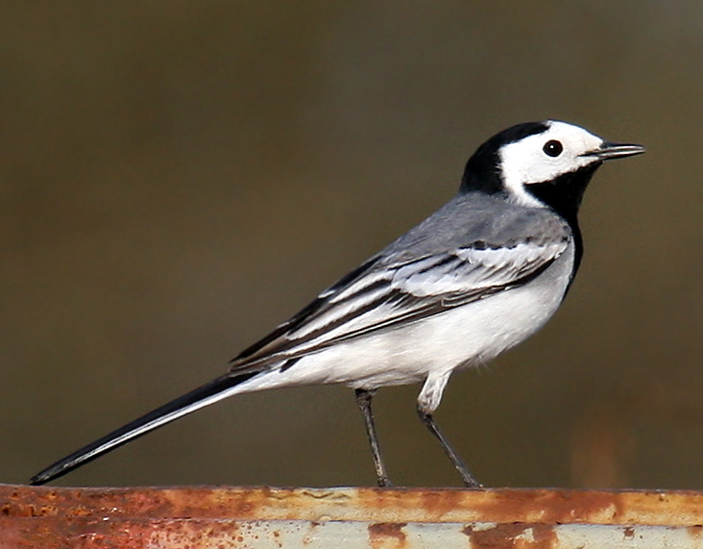
Bachstelze
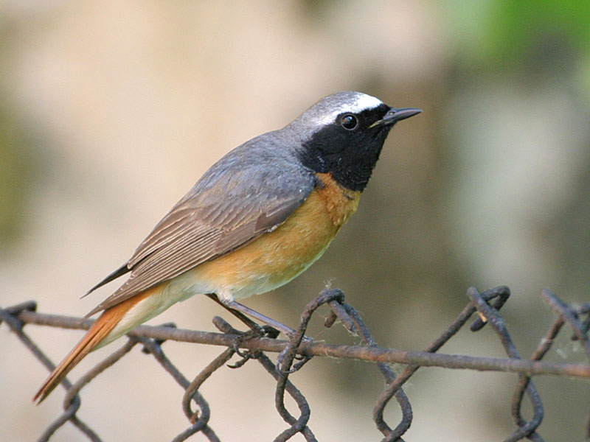
Gartenrotschwanz
Gartenrotschwanz, Bachstelze, Weißstorch u. v. a. Vögel leben nur einen Teil des Jahres bei uns in Mitteleuropa. Sie finden hier im Winter keine guten Voraussetzungen vor. Solche Zugvögel verbringen die übrige Zeit z. T. in weit entfernten Gebieten der Erde, in denen sie günstigere Bedingungen vorfinden. Sie ziehen also mehrmals im Jahr um und legen dabei teils recht große Strecken zurück.

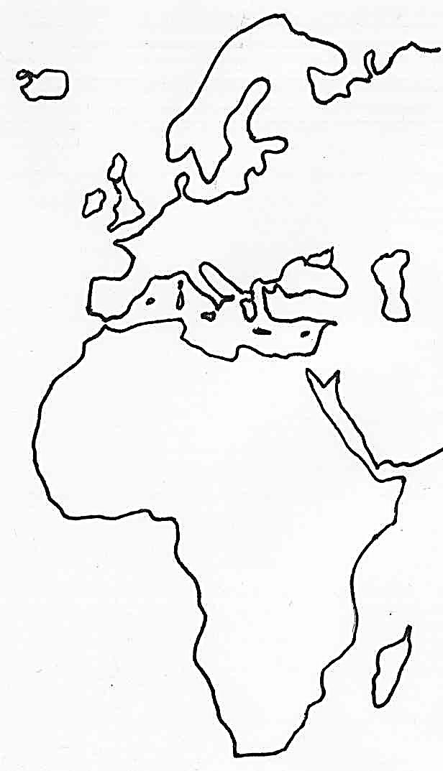
Material:
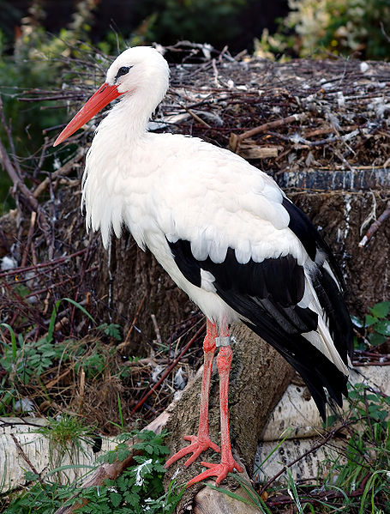
Weißstorch
Atlas, Faden (dünne Schnur), Lineal, Buntstifte
Aufgaben:
- Ergänze in der Karte links die Flugrouten von Garten-rotschwanz (rot), Bachstelze (blau) und Weißstorch (grün).
- Bestimme die zurückgelegten Flugstrecken mit Hilfe des Kartenmaßstab.

Flugstrecke (in km)
Gartenrotschwanz
Bachstelze
Weißstorch

Flugstrecke Weißstorch
Dresden – Budapest – Istanbul – Jerusalem – Kairo – Addis Abeba – Nairobi – Malawisee - Pretoria
Reiseroute Bachstelze
Augsburg – Brennerpass – Bozen – Florenz – Rom – Neapel – Messina - Tunis

Flugroute Gartenrotschwanz
Frankfurt a. M. – Lyon – Barcelona – Gibraltar – Marrakesch - Zinder

Grafik: Thomas Armbruster, ZPG BNT 2017

Zusatz-Eilauftrag:
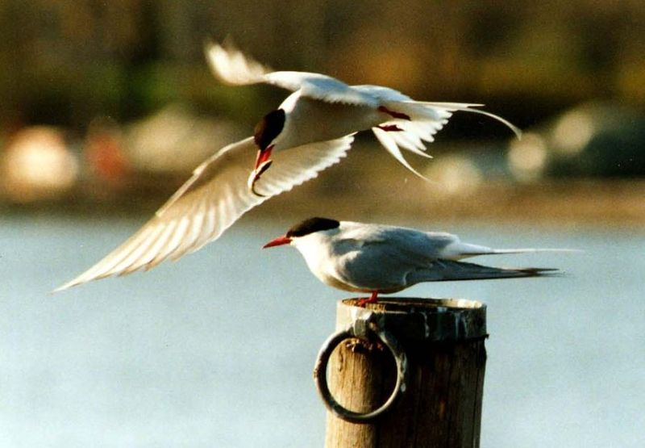
Küstenseeschwalbe
Die Küstenseeschwalbe wird im Durchschnitt 11 Jahre alt und ist ein wahrer Langstreckenflieger. Beim Umzug macht sie ihrem Namen alle Ehre Ende Juni startet sie bei 26°O/70°N und erreicht vorbei an Lagos/Nigeria und Kapstadt Ende Oktober ihr Winterquartier bei 20°O/70°S.
- Benenne Sommer- und Winterstandort der Küstenseeschwalbe.
- Bestimme die Lebensflugstrecke einer Küstenseeschwalbe.
Bachstelze: http://de.wikipedia.org/w/index.php?title=Datei:White-Wagtail.jpg&filetimestamp=20080330174002 (01.03.2017, 10:47) CC-Lizenz 2.5 generisch, Urheber: Andreas Trepte
Gartenrotschwanz: http://de.wikipedia.org/w/index.php?title=Datei:Phoenicurus_phoenicurus_male(ThKraft).jpg&filetimestamp=20070526201610 (21.09.2010, 13:26) CC-Lizenz 2.5 generisch, Urheber: Thomas Kraft
Weißstorch: http://de.wikipedia.org/w/index.php?title=Datei:Ciconia_ciconia_(aka).jpg&filetimestamp=20051020191404 (21.09.2010, 13:31) CC-Lizenz 2.5 generisch, Urheber: André Karwath
Karte: ZPG BNT 2017, Urheber: Thomas Armbruster
Küstenseeschwalbe: http://de.wikipedia.org/w/index.php?title=Datei:Kuestenseeschwalben.jpg&filetimestamp=20040323182313 (21.09.2010, 13:34) gemeinfrei weltweit, Urheber: Toivo Toivanen & Tiina Toppila
Angepasstheiten Energiehaushalt Bsp. Vögel 1 – Vogelzug Hilfen
Angepasstheiten Energiehaushalt Bsp. Vögel10 – Vogelzug
Hilfen zu Aufgabe 1(a):

- Lies die Aufgabe nochmals aufmerksam durch und formuliere den Arbeitsauftrag in eigenen Worten neu.

- Verwende das Ortsregister deines Atlas, um die Orte zu finden.

- Das Ortsregister findest du hinten im Atlas. Die Ortsregisterangabe „Berlin 23, I C2“ bedeutet: „Berlin ist in diesem Atlas auf Seite 23 in der Karte I im Feld C2 eingetragen.“

- Bestimme die Lage der genannten Orte der Flugroute mit Hilfe des Ortsregisters im Atlas und übertrage sie auf die Karte auf dem Arbeitsblatt. Verbinde sie zu einer Flugroute. Verwende die angegebenen Farben.

Angepasstheiten Energiehaushalt Bsp. Vögel10 – Vogelzug
Hilfen zu Aufgabe 1(b):

- Lies die Aufgabe nochmals aufmerksam durch und formuliere den Arbeitsauftrag in eigenen Worten neu.

- Verwende den Kartenmaßstab sowie Faden und Lineal, um die Flugstrecke zu berechnen.

- Die Maßstabsangabe „1:200.000“ in der Karte bedeutet: „1 cm in der Karte entsprechen in der Natur 200.000 cm.“ Misst man in dieser Karte zwischen zwei Orten eine Distanz von 5 cm, entspricht dies in der Natur 5 x 200.000 cm = 1.000.000 cm = 100.000 dm = 10.000 m = 10 km.

- Bestimme mit Hilfe deines Atlas die Länge der Flugroute des Vogels in cm (Faden & Lineal). Berechne wie in Hilfe 3 die zurückgelegte Strecke in km.

Angepasstheiten Energiehaushalt Bsp. Vögel10 – Vogelzug
Hilfen zu Aufgabe 2:

- „13,5°O/52,5°N“ ist eine Ortsangabe im Gradnetz der Erde. Das Gradnetz aus Breitenkreisen und Längenhalbkreisen ermöglicht die Lage jedes Ortes auf der Erde genau anzugeben. Es ist in den meisten Atlaskarten als feines Liniennetz angegeben.

- „13,5°O/52,5°N“ bedeutet: der Ort liegt auf 13,5° östlicher Länge und 52,5° nördlicher Breite, d.h. auf der Osthalbkugel und Nordhalbkugel.

- „13,5°O/52,5°N“: Hier liegt Berlin.

Angepasstheiten Energiehaushalt Bsp. Vögel10 – Vogelzug
Hilfen zu Aufgabe 3:

- Lies die Aufgabe nochmals aufmerksam durch und formuliere den Arbeitsauftrag in eigenen Worten neu.

- Wie häufig legt eine Küstenseeschwalbe in ihrem Leben die beschriebene Reise zurück?

- In jedem Lebensjahr legt die Küstenseeschwalbe die Strecke zweimal zurück. Bestimme die einfache Flugstrecke und berechne dann wie viele km der Vogel in seinem ganzen Leben, d. h. in 11 Jahren, zurücklegt.
Angepasstheiten Energiehaushalt Bsp. Vögel 1 – Vogelzug Lösungshinweise

1:
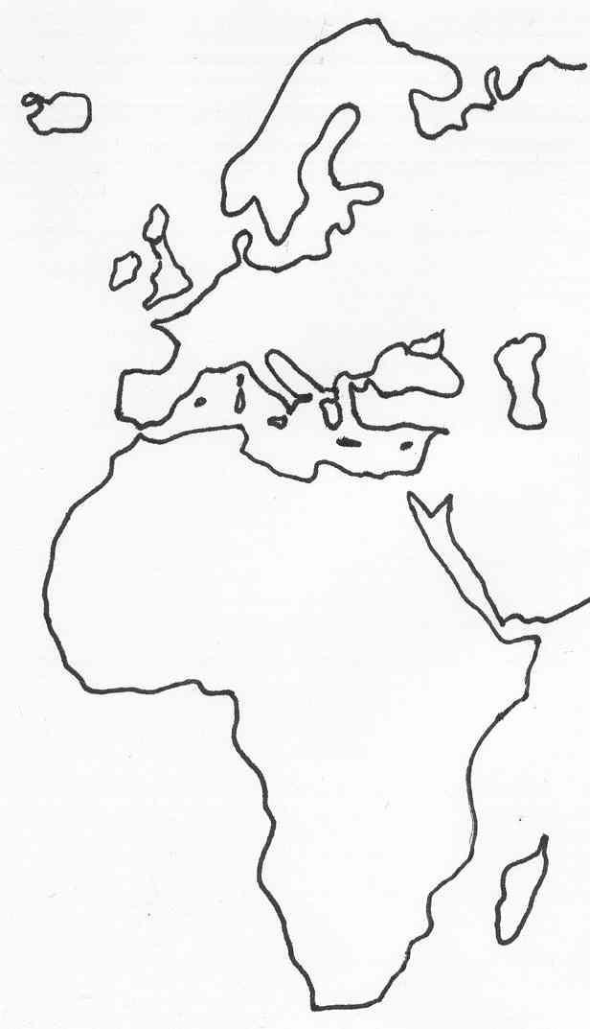
Grafik: Thomas Armbruster, ZPG BNT 2017
→ Gartenrotschwanz
→ Bachstelze
→ Weißstorch

2: Gartenrotschwanz ca. 4.500 km
Bachstelze ca. 2.200 km
Weißstorch ca. 11.000 km

Zusatz-Eilauftrag:
1 Sommerstandort: Nord-Schweden
Winterstandort: Antarktis
2 Berechnung der Gesamtzugstrecke einer 11 Jahre alten Küstenseeschwalbe:
- einfache Flugstrecke zwischen Nord-Schweden und der Antarktis (den Küsten entlang): ca. 20.000 km
- Flugstrecke zweimal jährlich in 11 Jahren
- Gesamtflugstrecke nach 11 Jahren = 20.000 km x 2 x 11 = 440.000 km
(Dies entspricht fast 11 Erdumrundungen am Äquator.)
Angepasstheiten Energiehaushalt Bsp. Vögel 2 – Vogelzug und Überwinterung

Bergfink (Männchen, Winterkleid) | Amsel (Weibchen)

Die Tabelle gibt an, wann die Vogelarten bei uns anwesend sind und wovon sie sich jeweils bevorzugt ernähren.

Anwesenheit und Nahrung verschiedener Vogelarten in Deutschland
Vogelart | Jan | Feb | Mrz | Apr | Mai | Jun | Jul | Aug | Sep | Okt | Nov | Dez | Nahrung
Amsel |  |  |  |  |  |  |  |  |  |  |  |  | Würmer, Insekten, Schnecken, Beeren, Früchte, Samen
Bachstelze |  |  |  |  |  |  |  |  |  |  |  |  | Insekten (Fliegen, Mücken und Ameisen)
Bergfink |  |  |  |  |  |  |  |  |  |  |  |  | Bucheckern, Beeren, Getreide, Samen, Insekten, Larven
Gartenrotschwanz |  |  |  |  |  |  |  |  |  |  |  |  | Insekten an Sträuchern und Bäumen
Weißstorch |  |  |  |  |  |  |  |  |  |  |  |  | Regenwürmer, Insekten, Frösche, Mäuse, Fische und Aas
Vogelart ist bei uns anwesend |  |  |  |  | Vogelart ist bei uns nicht anwesend

Aufgaben:
- Gib an, wann die verschiedenen Vogelarten jeweils bei uns anwesend sind. Beschreibe Gemeinsamkeiten und Unterschiede in der Anwesenheit.
- Erkläre, weshalb manche Vögel zum Winter Mitteleuropa verlassen, andere aber nicht. Betrachte dazu die Tabelle mit der bevorzugten Nahrung der Vogelarten. (Hinweis: Bergfinken verbringen den Sommer in Nordeuropa.)

Bergfink: https://commons.wikimedia.org/wiki/File:Fringilla_montifringilla_-England_-male-8.jpg (01.03.2017, 12:15) CC-Lizenz 2.0 Generic; Urheber: Kev Chapman
Amsel: https://commons.wikimedia.org/wiki/File:Amsel_weiblich_g.JPG (01.03.2017, 12:20) CC-Lizenz 3.0 Unported, Urheber: Romate
Angepasstheiten Energiehaushalt Bsp. Vögel 2 – Vogelzug u. Überwinterung Lösungsvorschlag

- Amseln sind als Jahresvögel oder Standvögel ganzjährig anwesend.
Bachstelze, Gartenrotschwanz und Weißstorch sind Sommervögel, die nur in den Sommermonaten anwesend sind.
Bergfinken sind als Wintervögel nur im Winter anwesend.

- Reine Insektenfresser, wie Bachstelze und Gartenrotschwanz, oder auf Nahrung aus Feuchtgebieten spezialisierte Vögel, wie z. B. der Weißstorch, finden im Winter in Mitteleuropa keine Nahrung und weichen daher nach Süden aus.
Vögel, deren Nahrung, wie z. B. bei der Amsel, vielseitig ist, können auf Samen ausweichen und finden so auch im Winter ausreichend Nahrung.
Da in Nordeuropa Pflanzenteile im Winter unter einer Schneedecke für die Bergfinken nicht erreichbar sind, überwintern diese Vögel in Mittel- und Südeuropa.

Angepasstheiten Energiehaushalt Bsp. Vögel 2 – Vogelzug, Überwinterung Formativ Arbeiten

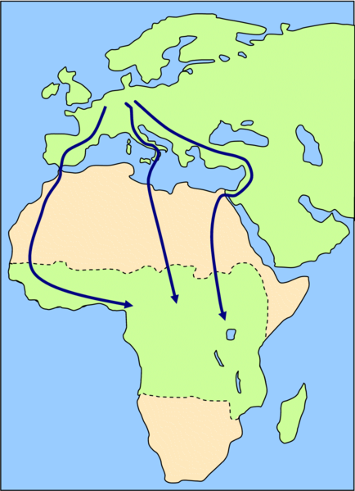
Clicker-Frage:

Zugvögel bevorzugen auf ihren Reisen in der Regel Routen über Land oder an Küsten entlang, obwohl andere Wege deutlich kürzer wären.

[Mehrere Antworten sind korrekt!]

- Sie wählen Routen über Land, da sie so immer wieder Rast machen können und eher Nahrung finden.

- Sie wählen Routen über Land, da sie sich so besser orientieren können.

- Sie wählen nicht Routen über das offene Meer, da es dort häufig stürmisch ist.

- Über Land haben sie eher Auftrieb, da sich die Luft über dem Land schneller aufwärmt und aufsteigt. Sie können daher häufiger segeln oder gleiten.

Methode Clickerfrage:
- Fragestellung vorstellen
- erste geheime Abstimmung
- Beratung in Partnerarbeit (3 – 5 Minuten)
- zweite geheime Abstimmung
- Auflösung, d. h. in diesem Fall: Versuchs-durchführung

Lösungshinweise:

Antworten 1 und 4 sind korrekt.
Bei einigen Vögeln ist auch Antwort 2 korrekt.

Flugrouten: https://commons.wikimedia.org/wiki/File:Vogelzug.png (13.03.2017, 17:58) GNU-Lizenz Free Documentation Version 1.2 oder später und CC-Lizenz Attribution-Share Alike 3.0 Unported, Urheber: Lanzi

